Music smart
“Aku suka musik ataupun menyanyi”
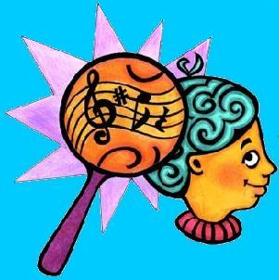

People smart
“Aku suka punya banyak teman”
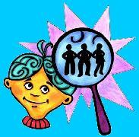

Natural smart
“Aku suka alam ciptaan Tuhan, binatang dan tumbuhan”
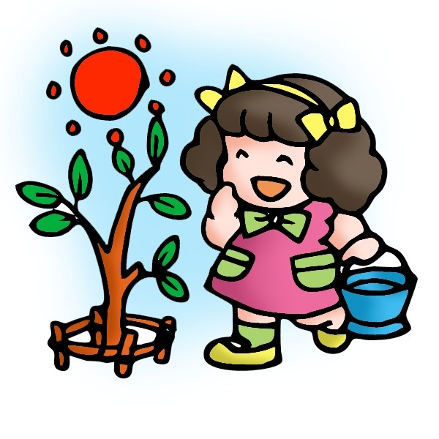
Logic smart
“Aku suka angka-angka ataupun penelitian”
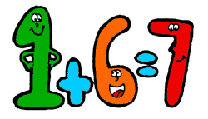

Word smart
“Aku suka kalimat yang indah”


Self smart
“Aku suka belajar dari pengalaman”



Picture smart
“Aku suka gambar”

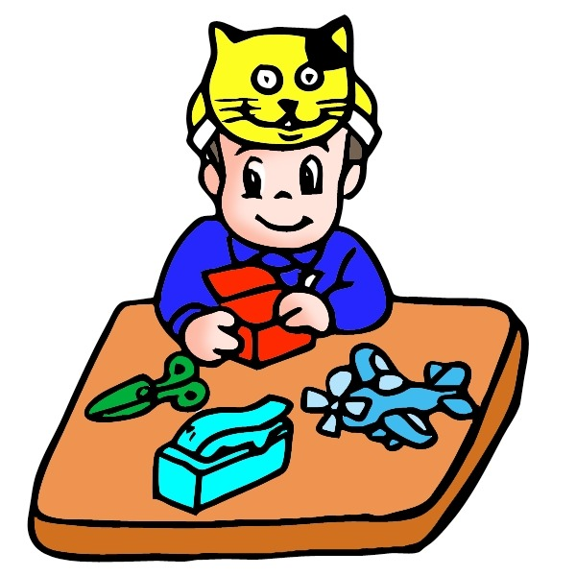

Body smart
“Aku suka olah raga atau menari”


